Zajęcia logopedyczne- dzieci starsze gr. III, IV, V
Temat zajęć: Różnicowanie głosek K- G, K- T
18.05.2020 R.

Cele:
- Różnicowanie w mowie własnej głosek k — g, k-t
- Usprawnianie słuchowych funkcji mowy– pamięci i uwagi słuchowej.
- Usprawnianie aparatu mowy

- Gimnastyka buzi i języka.
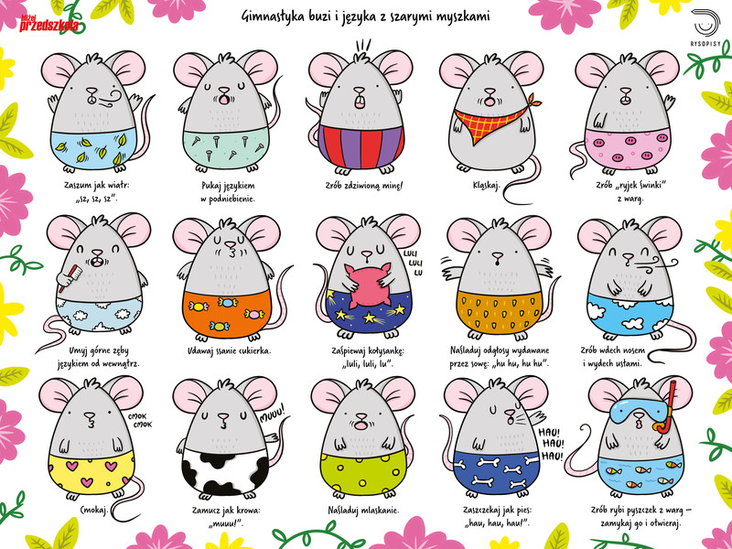

- Powtórz sylaby a następnie wyrazy.

Sylaby- powtórz 2 razy
Ka-ta
Ko-to
Ke-te
Ku-tu
Ky-ty
Ki-ti

Słowa:
Kot, kit, kita, kaftan, karta, kąt , kogut, kwiaty, kaptur, żakiet, taki, katar, kłopot, butelka, kosmaty, kret, kolczasty, kaktus, kudłaty kot, bukiet kwiatów, ukryta krewetka, kotlet na talerzyku, kotwica na statku.

- Wykonaj ćwiczenie zgodnie z instrukcją.
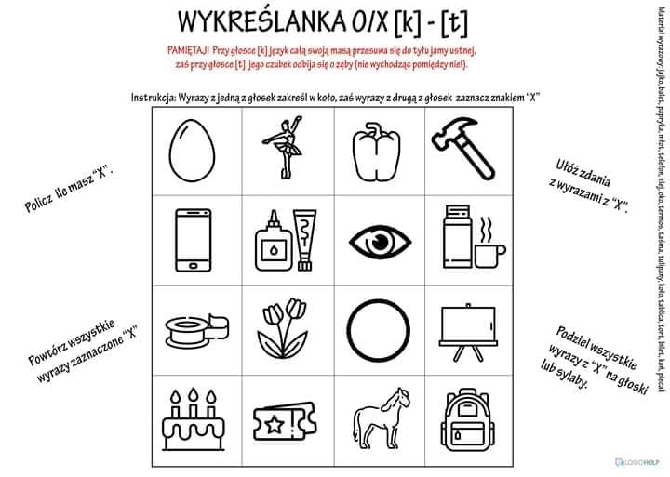
- K i G w sylabach. Powtarzaj za dorosłym sylaby, nazwij obrazki i wykonaj polecenie.
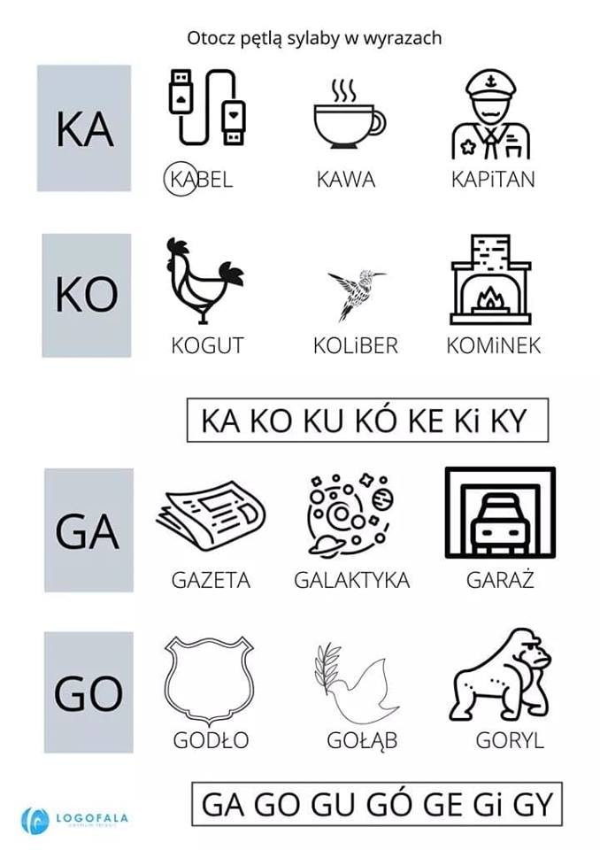

Źródło:
https://blizejprzedszkola.pl/plakat-gimnastyka-buzi-i-jezyka-z-szarymi-myszkami,2,8803.html#adv
www.logohelp.net
www.logofala.pl
B. Dawczak, I. Spychał- „Gadające zwierzątka”- zabawy logopedyczne dla najmłodszych

